***ПАМЯТКА ДЛЯ РОДИТЕЛЕЙ:***

***ПРАВИЛА ПОВЕДЕНИЯ НА ВОДЕ***

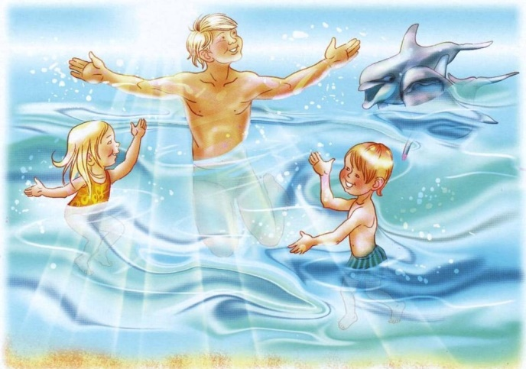

Лето – прекрасная пора, когда столбики термометров показывают свыше 25 градусов. Вода в реках, озерах и водоемах постепенно прогревается и открывается пляжный сезон.  А это значит, что не будет лишним еще раз обсудить все правила поведения на воде для детей, ведь именно они чаще всего подвергаются опасности.

***Опасность на воде: как уберечь малыша***

Если вы хотите, чтобы ваш отдых у водоемов и озер приносил только пользу и положительные эмоции, необходимо знать правила поведения на воде для детей летом и обязательно провести с ним профилактическую беседу. Следует рассказать им, к каким последствиям могут привести непослушания взрослых и невнимательность.

В первую очередь детей следует предупредить, что:

* купаться в водоемах закрытого типа, где нет обустроенных пляжей и спасателей, запрещено;
* приближаться близко к воде и заходить в нее можно только под присмотром взрослых;
* в тех местах, где поблизости находится вывеска о запрете купания, купаться не стоит, так как это может привести к печальным последствиям;
* заплывать за буйки, даже если взрослые находятся поблизости, не нужно;
* следует быть аккуратным в воде и не плавать на глубине, свыше роста ребенка;
* в малознакомых местах нырять также строго-настрого запрещается, так как это может привести к травмам.

Правила поведения на воде для детей созданы не просто так и об этом должен знать каждый малыш и его родитель. Их соблюдение – это залог здорового и безопасного отдыха. Безопасность на воде для детей должна в первую очередь создаваться именно родителями, так как только они несут полную ответственность за здоровье и жизнь их ребенка.

***Что должны знать родители о купании ребенка***

Не только ребенок должен знать правила безопасного поведения на воде для детей. Каждый взрослый также должен быть ознакомлен с ними и не допускать к водоемам малыша в случае:

* повышенной температуры у ребенка;
* на кожных покровах ребенка наблюдается аллергическая сыпь, гнойничковые образования, открытые раны (в данном случае купание может спровоцировать проникновение инфекции в организм);
* ребенок плотно покушал (после трапезы должно пройти минимум полчаса).

Кроме того, памятка поведения на воде для детей также включает безопасное время нахождения в водоемах. Если вода теплая, то можно купаться около 30 минут, не больше, если прохладная – 5-7 минут. Это поможет избежать переохлаждения тела и возможных последствий этого.

Отдых у водоемов и озер – это не только польза, но и большая опасность. Поэтому безопасность детей на воде в летний период должна соблюдаться как никогда.

***Какие еще существуют правила поведения на воде для детей***

Каждый родитель должен обеспечить безопасность на воде для детей. Поэтому он заранее должен проинформировать их о том, что нельзя:

* купаться при сильном ветре и дожде;
* купаться в жаркие дни без головных уборов, это может привести к солнечному удару.

И ***запомните***, вода не такая уж и безопасная, как кажется на первый взгляд. Она может причинить много вреда, особенно, если с ней не дружить. Именно поэтому очень важным является соблюдение техники безопасности на воде для детей.

Безопасность детей на воде в летний период ложится полностью на плечи их родителей. Они должны тщательным образом следить за своими детьми, где бы они не находились – будь-то знакомые места, или нет!